https://kisadalga.net/yazar/copler-iddianamesi-analizi-3-hayat-kurtaran-bir-dakika-118432
Çöpler İddianamesi analizi (3)
Hayat kurtaran bir dakika
Çöpler İddianamesi Analiz serimizin birinci ve ikinci yazılarında üst üste yapılan ölümcül hatalar zincirinin nasıl faciaya götürdüğünü, para ve kâr hırsıyla birilerinin gözlerin nasıl kör olduğunu detaylarıyla anlatmaya çalıştık. Elimizde olmayan nedenlerle bir gün gecikmeli olarak yayınladığımız bu serinin üçüncü yazısında ise facianın oluşuyla ilgili tespitlerimizi tamamlayacağız. Dördüncü ve son bölümde ise iddianamenin eksikliklerine dikkat çekmeye çalışacağız.
Dikkat çeken patlatmalar
Madende bir yandan FAZ 4B üzerinden liçleme işlemi devam ederken, diğer yandan FAZ 5 inşaatı devam ediyordu. Bu inşaatlar sırasında da liç sahasına çok yakın mesafelerde dikkat çeken patlatmalar yapılıyordu. Ayrıca madenin batısındaki açık ocaklarda da her gün 12.00 ile 12.45 saatleri arasında patlatmalar yapılıyordu. Facia anında liç sahasının en kıdemli yetkilisi olan Murat Bayraktar’a göre işte liç sahasının hemen bitişiğinde patlatılan bu dinamitler facianın en büyük nedeniydi. Bayraktar’a göre, yüzde 70 FAZ 5 patlatmaları, yüzde 10’da madenin ocak sahasındaki patlatmalar faciaya neden oldu. Evet bu patlatılan dinamitler zaten hassas bir dengede yükselen liç sahası için tetikleyici olmuş olabilir ancak bu yine de 13 Şubat’a götüren ve 13 Şubat günü yapılan büyük yönetimsel ve siyasal hataların üstünü örtmeye yetmez.
Gerekli radarlar alınmadı
Maden yönetiminin, “Radar verilerini gerektiği gibi okuyamadı, bizi yanlış yönlendirdi” diye suçladığı Jeoteknik Kıdemli Mühendisi Ali Rıza Kalender, “Doğu yakasında radarlar yoktu, bütünü göremedik” diye kendini savunuyor. Faciadan önce madendeki radarlar liç sahasının sadece batı yakasını görebiliyordu. Doğu yakasını görebilen bir radar sistemi bir türlü kurulamamıştı. 2023 yılı içinde gerekli radar sisteminin alınması için istek yapılmış ama sümen altı edilmiş. Neil Bar isimli denetim firması da, “İzleme sistemleri ve radarlar yetersiz. Ayrıca elemen eksikliği de var” diye bir rapor yazmış. 2024 yılı başında alınması gereken radarlar yine de alınmamış; Mart-Nisan aylarına ertelenmiş. Ali Rıza Kalender, FAZ 5’i de zamanında teslim etmedikleri için, liçin kuzeye yani Fırat Irmağı tarafına fazla yaslandığını ve çöktüğünü söylüyor.
Herkes birbirini suçluyor ve ne yazık ki bu suçlamaların hepsinin de bu faciada payı var.
ABD’li mühendislerin son dakika ziyareti
Madende kritik anlar yaşanırken, şüpheli ve soru işaretleri içeren bir hamle dikkat çekiyor. İddianamede sanıklardan birisi olan Patrik Valko, WSP Golder şirketine bağlı olarak madende çalışan bir Slovakyalı. Membran serilmesi ve kontrolü konusunda uzman bir isim.
Patrik Valko facia günü yani 13 Şubat 2024 günü bürosunda çalışırken, SRR Mining Büyüme ve İnovasyon bölümünde çalışan ve maden sahalarında teknik inceleme ve gözlemler yapan Allen Robert Morris ve Jonathan Holden adındaki iki kişi yanına gelir. Kendilerini liç sahasına götürmesini isterler. Morris ve Holden faciadan iki gün önce İliç’e gelmiş Amerikalı iki mühendis. Valko, “Maden sahasında araç sürme yetkim olduğu için benden rica ettiler” diye açıklıyor.
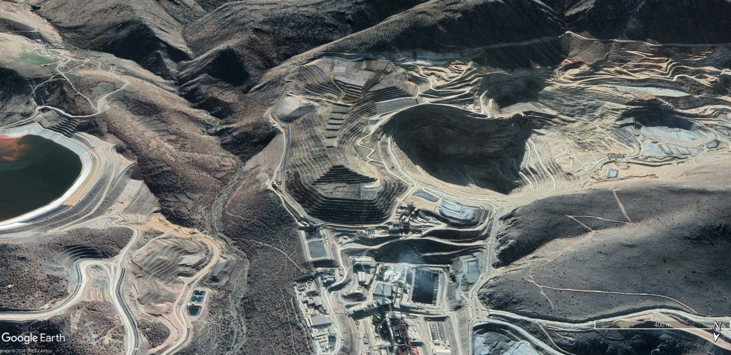
FOTO 1
14.00 gibi Valko, Morris ve Holden ofisler bölgesinden liç sahasına doğru tırmanmaya başlıyor. Liç faciasının yaşanmasına 28 dakika var. Yani çok kritik bir zamanda iki Amerikalı yanlarına Patrik Valko’yu da alarak ölüm bölgesine doğru hareket ediyorlar. İçinde bulundukları araç konteynırlar bölgesinde, (“güvenli alan” denilip de madenin “en güvensiz” alanı çıkan bölge) Soysal Doğan tarafından durduruluyor ve sahaya girişlerine izin verilmiyor. Çünkü çatlaklar nedeniyle yaşanan olağanüstü durum nedeniyle liç sahasına çıkışlar kapatılmış. Gelenler İngilizce konuştuğundan dil sorunu yaşanıyor ve mühendis Kaan Murat Akpolat da 14.10 gibi konteynırlar bölgesine geliyor. Yanında Elif Reyhan, Adnan Keklik, Kenan Öz ve Ramazan Çimen var. Çöküşe 18 dakika var. Konuşmalar biraz uzasa, hepsi birlikte liçin altında kalacaklar. Soysal Doğan bariyerleri kaldırıyor ve yanına İshak Demir ve İsa Taşdelen adındaki işçileri de alarak, o da gelen ekiple birlikte saha incelemesine çıkıyor. Yani üst kotlara doğru tırmanışa geçiyorlar.
Üstelik bütün bunlar hareketlenmenin 400 mm’ye çıktığı zaman diliminde yaşanıyor. Çünkü saat 13.45’de Murat Bayraktar, Ali Rıza Kalender’i aradığında liç sahasındaki hareketlenmenin 400 mm’ye çıktığını öğrenmişti. En fazla 20 mm olması gereken hareket, 400 mm’ye çıkmış. Murat Bayraktar hiç alakasız bir toplantıda, Ali Rıza Kalender ise yemekte.
Soysal Doğan, Ramazan Çimen, Kenan Öz ve Adnan Keklik’i fotoğraf çekmeleri için 25’inci kata gönderiyor. Ardından İshak Demir ve İsa Taşdelen’i de 29’uncu katı kontrol için gönderiyor. Kendisi de tek başına 33’üncü kata çıkıyor. Yani o sabah ilk çatlakların görüldüğü kat. Elif Reyhan ve Kaan Murat Akpolat da üç yabancıyla birlikte en tepeye yani 33’üncü katın da üstündeki güvenli bölgeye çıkıyor.
Bir dakika hayatlarını kurtarıyor
Patrik Valko ve iki ABD’li mühendis liç sahasının en tepesine çıkıp, araçtan indiklerinde çatlakların boyutu karşısında şoka uğruyorlar. Madenin liç sahası çöktü çökecek. Bunu anlayacak tecrübeye sahipler. Şaşkın bir halde panik halinde telefonlarına sarılıp durumu üst yetkililere anlatmaya çalıştıkları sırada liç sahası çökmeye başlıyor. Onlar güvenli bölgede oldukları için büyük bir şok içinde çöküşü izlemek dışında bir şey yapamıyorlar. Çığlıklar atarak alt kotlarda bulunan çalışanları uyarmaya çalışıyorlar. 33’üncü kattaki Soysal Doğan onlara yakın olduğu için güvenli bölgeye koşarak kendini kurtarıyor. 29’uncu kattaki İshak Demir ve İsa Taşdelen de liç çamuruna batmalarına rağmen güvenli bölgeye kaçmayı başarıyor. Çöküşün en üst katmanında olduklarından bulundukları zemin çöküyor ama tamamen kaymıyor. Ancak 25’inci katta bulunan Adnan Keklik, Ramazan Çimen ve Kenan Öz ne yazık ki onlar kadar şanslı değildi. Adnan Keklik Ramazan Çimen ve Kenan Öz’ü 25’inci katta bırakarak konteynırlar bölgesine yaklaştığında çöküş başlıyor. Önünde çökmeyi görünce geri vitese takıp kaçmaya çalışıyor ama arkasında da çökme olduğundan kaçamıyor. Ramazan Çimen ve Kenan Öz ise 25’inci katta fotoğraf çektikten sonra sigara yakıp sohbet ederlerken ayaklarını bastıkları zemin bir anda girdap gibi onları içine alıyor. Ne yazık ki ne kaçacak ne de tutunabilecekleri bir zemin kalmamıştı. Çığlıklar atarak liç selinin içinde kayboldular. Sabah erkenden çatlaklar konusunda ilk uyarıyı yapan ve liç sahasının çökebileceğini söyleyen Kenan Öz de ne yazık ki arkadaşları Ramazan Çimen ve Adnan Keklik’le birlikte aynı acı sonu paylaşıyordu. Bu çöküş sırasında 25’inci katın da altında olan konteynırlar bölgesi içindeki 5 işçi de (Abdurrahman Şahin, Fahrettin Keklik, Şaban Yılmaz, Mehmet Kazar ve Hüseyin Kara) liç seline kapılıyordu. Fahrettin Keklik ise aslında o gün depolar bölgesinde başka bir göreve atanmıştı. O gün orada kişisel eşyalarını almak için bulunuyordu. Öğlen namazını birlikte kıldığı arkadaşları, “Çay yaptık, içelim, servisle gideriz” diyince bekledi ve bu bekleyiş onun sonu oldu.
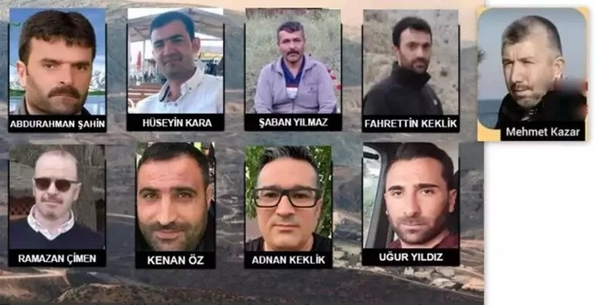
FOTO 2
Üstelik sabah saat 10.00 sıralarında liçin en tepesinde İaın Ronald Guille’nin de katıldığı bir toplantı yapılmıştı. Daha sabahki bu toplantıda alanı güvenli bulmadıkları için acil olarak bölgeyi terk ediyorlar. Soysal Doğan sabah yapılan o toplantıda da var ve o esnada, bir soru üzerine, “Burası en riskli yer” diyor. Sabah bu sözleri sarf eden aynı Soysal Doğan, dört saat sonra ise fotoğraf çekmek için liçin üzerine adam gönderiyor ve üstelik liçin alt bölgesinde, konteynırlar bölgesinde 5 işçiyi tutuyorlar.
Karşılıklı suçlamalar
Bilirkişi raporlarına, alınan ifadelere ve iddianameye baktığınızda liç sahasından sorumlu oksit departmanı yetkilileri Jeoteknik bölümünü ve dizayn mühendislerini suçluyor. Dizayn mühendisleri de işletme hatası olduğunu ısrarla söylüyor. Yani liçleme yaparken cevherin yapısına uygun kararlar alınmadığını, tasarımda kullanılan parametrelerden farklı bir cevher malzemesinin kullanıldığını, bunun yığın liçinin stabilitesini ve sulamasını olumsuz yönde etkilediğini, buna bağlı olarak fazla siyanür solüsyonu kullanıldığını ve liç sahasına gereğinden fazla yükleme yapıldığını söylüyor.
Cevher yapısında değişiklik
Dizayn mühendisleri bu savlarını desteklemek için de geçmişte yaşanan kazaları örnek olarak gösteriyor. Yani dizayn mühendisleri demiş ki, “Siz cevher yapısında değişiklikler yaptınız, çok fazla siyanür solüsyonu kullanıyorsunuz ve bu durum tehlike yaratabilir.”
Ancak bu uyarılar ciddiye alınmamış.
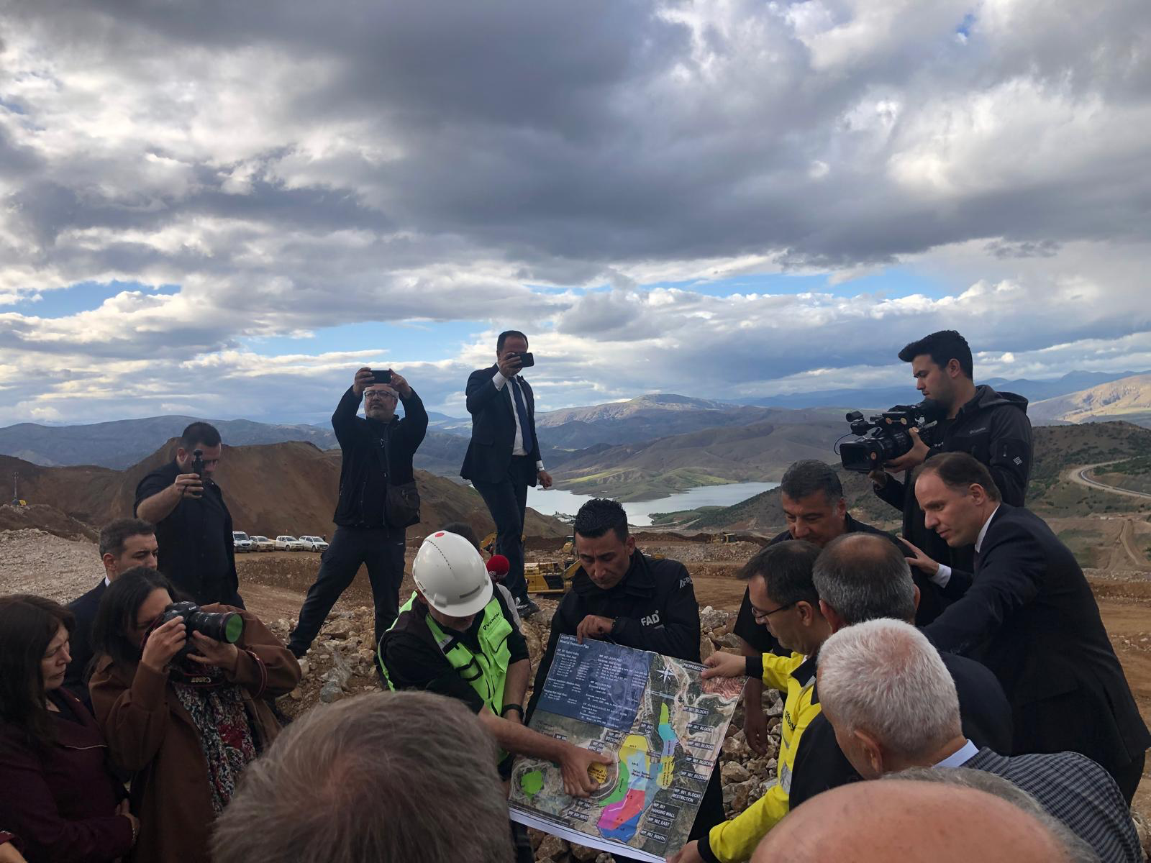
FOTO 3 (Meclis Araştırma Komisyonu Çöpler’de)
Mühendis Kaan Toker ise ifadesinde, Liç sahasının en yetkili yöneticilerinden birisi olan ve facia sonrası ABD’den dönmeyen Kenan Özdemir’in, altın ve kil içeren sülfürlü cevher ağırlıklı üretim yapılması için kendileri üzerinde baskı kurduğunu, GRE firması olarak buna karşı durduklarını ve firmadan bunun mümkün olmadığına dair görüş aldıklarını söylüyor. Yani proje ve dizayn parametrelerine uygun hareket edilmediğine dair ciddi bir uyarıda bulunuyor.
GRE adlı ABD merkezli firma, çizimlerini yapıp projelerini hazırlayıp Türkiye’de bulunan INR adlı bir mühendislik firması vasıtasıyla Çevre, Şehircilik ve İklim Değişikliği Bakanlığı’na sunmakta ve ardından bakanlığın kontrolü ve onayı ile proje aktif edilmekte. Yani liç sahasının proje onayları bakanlık tarafından yapılıyor.
Dikkat çeken mesaj
İddianamenin en çarpıcı bölümlerinden birisi de, James Harrold adındaki bir SSR Mining yöneticisinin, Elif Reyhan adındaki mühendise gönderdiği e-posta. Bu e-posta Harrold tarafından Elif Reyhan’a facianın yaşandığı gün, yani 13 Şubat 2024 tarihinde sabah saat 06.21’de gönderilmiş.
"Çöpler Heap Leach Closure Plannig" (Çöpler Liç Sahası Kapatma Planı) konulu mailde, FAZ 4B ve ardından FAZ 5’in 2028 yılında dolmuş olacağını ve yığın liçi sahasını kapatma planına şimdiden başlamayı öneriyor.
Ancak James Harrold’un mailinde çok dikkat çeken bir detay var. Diyor ki mailinde, “Daha tehlikeli atıklar için gerekli olan sıkı kapatma gerekliliklerini ortadan kaldırmak için, yığın liçini etkisiz atık olarak sınıflandırmanın ne gerektirdiğine bakmalıyız."
Yani Harrold, siyanür ve ağır metaller barındıran doğal ortama zararları bilinen yığın liçini, “etkisiz atık” yani çevreye çok fazla zararı olmayan bir atık olarak göstermek için bir çalışma yapın diyor.
(Yarın: “Taksirle” mi işlendi, “Olası kasıt” mı var)

